УПРАВЛЕНИЕ ОЬРАЗОВАНИЯ АДМИНИСТРАЦИИ МО ГО «ВОРКУТА

МУНИЦИПАЛЬНОЕ ОБЩЕОБРАЗОВАТЕЛЬНОЕ УЧРЕЖДЕНИЕ

«СРЕДНЯЯ ОБЩЕОБРАЗОВАТЕЛЬНАЯ ШКОЛА № 42» Г. ВОРКУТЫ

РЕСПУБЛИКАНСКИЙ КОНКУРС

«МОЯ МАЛАЯ РОДИНА: ПРИРОДА, КУЛЬТУРА, ЭТНОС»

Номинация: гуманитарно-экологические исследования

учебно-исследовательская работа

**Сакральные объекты Республики Коми**

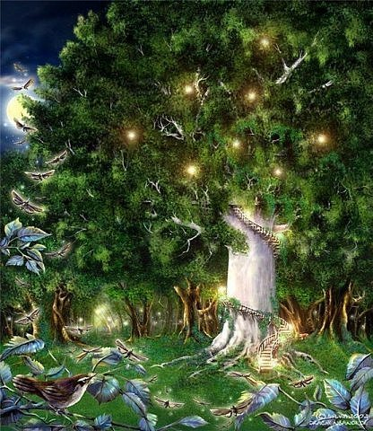

Автор:

Опонасенко Ольга,

учащаяся 10 класса

МОУ «СОШ № 42» г. Воркуты Руководитель

Опонасенко Марина Викторовна, учитель географии

Республика Коми

г. Воркута

2013

**СОДЕРЖАНИЕ**

1. Введение…………………………………………………………………………….3

2. Общие сведения ……………………………………………………………………6

3. Мегалиты…………………………………………………………………………..10

4. Священные водные объекты Коми ……………………………………………...16

5. Сакральные природные объекты национального парка Югыд Ва…………….18

6. Сакральные знаки коми…………………………………………………………..22

7. Заключение ………………………………………………………………………..26

**Введение**

Россия – страна, которая славится своими огромнейшими просторами, разнообразными живописными ландшафтами, богатым историческим прошлым, интересной культурой. Природа страны вдохновляла поэтов и писателей, художников и музыкантов. Но есть среди природных объектов такие, которые имеют не только эстетическое и культурное значение, но являются объектами духовными, священными, сакральными.

Древние римляне называли алтари, статуи, храмы, священные участки близким латинским словом sacrosanctus («неприкосновенный»). Позднее, в Средневековье, использовали форму sanctus, что означало «непорочный», «освященный», «особый». В Новое время сакральным стали называть церковное искусство, произведения которого совмещают в себе художественную, дидактическую и культовую функции. Сакральные объекты - это священные объекты, почитаемые, имеющие непреходящую ценность у разных народов, причем как у отдельных индивидов, так и в коллективном сознании. Это не обязательно религиозные объекты, храмы, это могут быть горы, пещеры, реки, рощи, развалины сооружений, кладбища, святилища, памятники культурного, исторического наследия. Сформировалась даже отдельная наука - сакральная география, которая изучает все эти объекты. Или, другими словами, система историко-географических знаний об особо почитаемых и священных объектах природного, культурного и исторического наследия. В сакральной географии изучаются разновидности этих объектов, их местонахождение, история возникновения и значение в жизни народов.

Поверхность земного шара покрыта густой сетью сакральных зон. Человечество присваивает статус «священных» горам и рекам, храмам и памятникам, дорогам и местам жизни великих людей. Священные объекты Земли объединяют народы и государства, здесь люди получают силу и здоровье, совершают обряды и ритуалы. В «Энциклопедии сакральной географии» описано около 300 сакральных объектов мира: от «мест силы» древних людей до мест, пользующихся почитанием современного человека.

К сакральным пространствам русской культуры относится в первую очередь сакральное пространство Русского Севера, имеющее религиозно-мифологическое значение для населявших его этносов. Как правило, народ-этнос, занимавший определенное культурное пространство, выделял сакральный ландшафт из окружающей его природы, наделял реально существующие географические объекты и объекты природы сакральным смыслом. Есть такие сакральные объекты на территории Республики Коми.

Исходя из вышеизложенного, темой нашей работы мы выбрали «Сакральные объекты Республики Коми».

**Актуальность работы** в том, чтобы открыть для себя и своих сверстников еще одну сторону уникальности родного края, познакомить с природными и антропогенными сакральными объектами края, воспитывать уважение к историческому и культурному наследию Республики Коми.

**Практическая значимость** работы – в возможности использования данного материала при изучении географии Республики Коми, при проведении разных мероприятий в рамках школьного краеведения.

**Цель работы –** изучение сакральных объектов Республики Коми.

**Задачи:**

1. Изучение литературы, Интернет ресурсов по теме исследования.
2. Обработка материалов по теме исследования, описание сакральных объектов на территории Коми.
3. Подготовка мультимедийной презентации по теме исследования.

**Методы исследования:**

1. сравнительно-описательный, работа с источниками литературы и интернет-ресурсами;
2. картографический, наблюдение и анализ географической карты;
3. сбор краеведческого материала и его обработка.

В 2011 году я участвовала в конкурсе «Моя малая Родина: природа, культура, этнос», выбрав тему исследования «Отображение природопользования и охраны природы в устном народном творчестве коми народа». В работе я рассматривала как в коми народном эпосе, мифах отражено отношение коми народа к природе, животным и растениям, какие существуют поверья и обряды, связанные с природой и природными объектами. Данная работа поможет мне и моим сверстникам расширить свои знания об уникальности коми края.

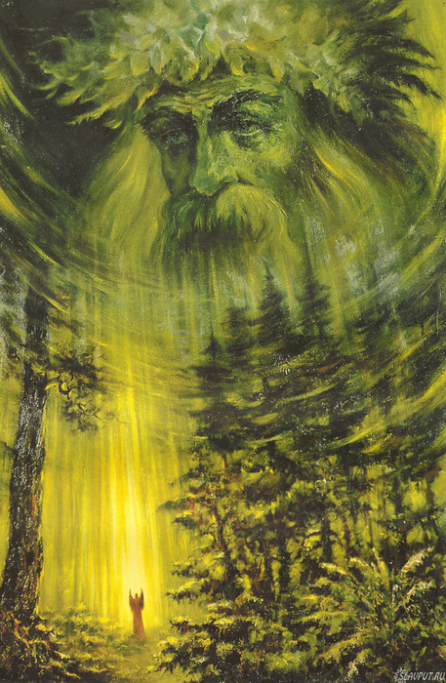В Священных рощах, что в преданьях

Хранят покой богатырей,

Зелёный мир болот сакральных,

Качает люльку-колыбель

Из люльки той выходят дети:

Бегут, играют и журчат

Ручьи и маленькие реки.

Сливаются, растут, спешат!

Спешат дать: жизнь просторам этим,

Зелёным рощам и полям.

Любовь, здоровье людям, детям;

Дать сил своим богатырям.

**Глава 1. Общие сведения**

Понятие сакрального пространства включает идею постоянного действия священных сил, которые когда-то впервые осветили и преобразили данное пространство, придав ему особый смысл, и таким образом отделили его от окружающего пространства. Когда феномен сакрального распространяется на что-либо (например, в результате ритуала происходит сакрализация пространства), оно становится противоположным обыденному, мирскому. Сакральное пространство – это грань человеческого и природного миров, это посредник, который связывает небо и землю, людей и богов, видимое и невидимое, естественное и сверхъестественное; оно объединяет крайности и соединяет противоположности.

Этнограф В. Л. Огудин, изучая почитаемые объекты, выделил шесть функций, которые эти объекты выполняют для населения, проживающего на прилегающей к ним территории:

1) объединяющая функция — культовый объект выступает как условный центр определенной территории, в пределах которой проживают члены родовых групп или религиозных общин;

2) посредническая функция — культовый объект играет посредническую роль между человеком и богом в религиозной структуре мироздания;

3) собирательная функция — культовый объект является центром общественной жизни;

4) защитная функция — объект или стоящие за ним силы защищают людей, проживающих на определенной территории или входящих в определенную социальную группу;

5) лечебная функция — объект способствует оздоровлению;

6) природоохранная функция — объект способствует сохранению и преумножению животного и растительного мира на окружающей территории.

Причем, один и тот же объект может соответствовать сразу нескольким из перечисленных функций, и даже всем сразу.

Сакральное пространство Урала и Приуралья не возникало стихийно, а формировалось в течение многотысячелетней истории его народов. Приуралье с незапамятных времен было торговым перекрестком великих дорог с юга на север и с запада на восток. Маршруты освоения Приуралья, по которым распространялись и культурные ценности, и связанные с ними прототипы образа жизни, можно рассматривать в качестве своеобразных «силовых линий», во многом определяющих специфику культурного ландшафта этого района, в том числе и сакрального.

За Урал проходили «чрезкаменные» торговые пути из Сибири в Европу и обратно, по Печоре и ее притокам шли водные пути до моря и далее, в страны Скандинавии. Соответственно, этот край был местом встречи разных народов и культур: ненцев, ханты и манси, коми, русских. И в наши дни большинство уральских гор, рек, озер имеют по два-три названия - на коми, манси, ненецком, русском языках.

История освоения Северного Приуралья начинается еще со времен палеолита, о чем свидетельствуют археологические памятники: следы стоянок древнего человека, жертвоприношений и захоронений. В разные исторические эпохи Печорский край служил местом обитания различных по языковой принадлежности племен: здесь жили финно-угорские и самодийские группы населения, сюда проникали, растворяясь в среде местных племен, выходцы из Приобья и Волго-Камья. В горы Урала на лето с восточных склонов сюда на период отела и выпаса оленей приводили стада оленеводы - ханты и манси, коми и ненцы; с низовьев рек на охоту и рыбную ловлю поднималось население коми сел.

Традиционная культура уральских народов имела установки на бережное отношение к природе, диалог с ней во всех сферах деятельности. Человек был неотъемлемым элементом природы, «растворенным» в ней. Поэтому индивиду не приходило в ум нарушать естественные природные процессы, тем самым нанося им какой-либо урон. Человек на Севере в наибольшей степени зависел от окружающей природной среды, дающей ему все необходимое. Не случайно самые большие голодовки вызывались миграцией зверя, плохим уловом рыбы, засухой, когда люди вынуждены были есть лиственничную и сосновую заболонь (слой под корой), кожу со своей одежды.

У всех уральских народов существовала сложившаяся, исторически обусловленная, цельная система экологических принципов и традиций, гуманного, глубоко нравственного отношения к природе, к её творениям. Издавна почитавшиеся «святые» шаманские места и территории были настоящими заповедниками и заказниками, в современном понимании и интерпретации. В них все природные ресурсы: лес, животный мир, травянистая и кустарниковая растительность, водоёмы, горные и другие ландшафты не подлежали к использованию и находились под защитой духов - не потому, что грешно, но и по этническим и моральным причинам, из самоуважения к религии, к моральным устоям и традициям народа. Этнографическими исследованиями у различных народов и этнических групп фиксируется характерный для таких мест минимум хозяйственно-культурной деятельности.

В сакральном пространстве можно выделить материальную и нематериальную составляющие. Материальная – это собственно сакральные объекты и неразрывно связанный с ними окружающий ландшафт. Среди материальных объектов, например, можно назвать:

* Храмы, церкви
* Святилища, жертвенные места
* Дороги, тропы
* Священные горы, скалы, камни
* Священные реки и озера
* Священные рощи и отдельные деревья

К нематериальной сфере относятся:

1. Мифы, легенды и предания, связанные с данным местом;
2. Экологические традиции;
3. Топонимы, указывающие на священное назначение данной местности.

**Горы**. Горы всегда занимали особое место в сакральном пространстве всех народов. Символика горы имеет различные значения: высота отождествляется с высотой духа, полость внутри горы – пещера – алхимический очаг, вертикальная ось горы связывает ее с осью мира. Белоснежные склоны и вершины, покрытые вечными снегами и ледниками — отражение чистоты и мудрости этого пространства.

Во многих традициях творение начинается с высочайшей вершины. Согласно легенде народа манси, Урал был создан из пояса верховного бога Нуми-торума, чтобы укрепить только что созданную шатающуюся землю, чтобы затем человек, который был только в проекте, мог по ней удержаться.

Вершины находятся ближе всего к небу, поэтому издревле гора считалась обиталищем богов и душ умерших предков, - и были объектом поклонения, как воплощение неведомой высшей силы. Священная гора присутствует в любой мифологии, у любого народа. Именно на вершинах «селили» своих главных богов и народы Приуралья.

**Вода**. Священные озера и реки встречаются у многих народов. На Урале есть река Балбанью, название которой переводится как «река идолов». Одно из старых названий реки – Ялпынг-я – в переводе с манси «священная река». Известно, что на этой реке расположены гора Еркусей – «Шаман-гора», а также святилища Каменная баба» и «Старик-хозяин». Характерно, что на противоположном склоне Урала, на продолжении пути «из Европы в Азию», находится река с таким же названием Балбанью. Возможно, такие «зеркальные» названия указывают на то, что по этим рекам проходили древние пути.

Движение воды сверху вниз – от вечных снегов, через горные ручьи и озера, к великой Печоре и далее в океан – нашло отражение в мифологии народа манси, где речной поток – один из символов мировой оси, стержень, соединяющей все три мира – небесный, земной и подземный.

**Дерево**. Во множестве мифов мы встречаем мировое Древо, символизирующее Вселенную (семь его ветвей соответствуют семи небесам), дерево как срединный столб, поддерживающие мир. Священные деревья хорошо известны в культуре финно-угров: марийцев, коми, манси. Есть такие деревья и на Урале. Почитаемые деревья обычно увешиваются ритуальными кусками ткани, возле деревьев путниками кладутся монетки, орудия труда, сигареты и прочие предметы.

**Глава 2. Мегалиты**

***Мегали́ты*** (от греческого слова «большой», «камень») — сооружения из огромных каменных глыб. Термин был предложен в 1849 году английским исследователем А. Хербертом, а в 1867 году официально принят на конгрессе в Париже. Термин не является исчерпывающим, поэтому под определение мегалитов и мегалитических сооружений подпадает достаточно расплывчатая группа строений. В частности, мегалитами называют обтёсанные камни больших размеров, в том числе и не используемые для сооружения погребений и памятников[1]

На самом севере Урала, где тайга сменяется голой тундрой, неподалеку от ледяной реки Усы стоит круг из 15 огромных каменных столбов высотой около 8 м, чем-то напоминающий Стоунхендж (Стоунхендж - построенное почти четыре тысячи лет назад в Англии сооружение, представляющее композицию из вертикально стоящих каменных менгиров, которые сверху соединены горизонтально лежащими плоскими камнями). Ширина и толщина каждого столба одинаковы по всей высо­те и составляют около полуметра; диаметр круга, в который выставлены камни, составляет на глаз при­мерно 10 м. Кто, когда и для каких целей поставил эти огромные глыбы в круг, так и остается до сих пор загад­кой. Каменные глыбы вряд ли могут быть природ­ного происхождения: слишком ровные у них грани; к тому же следы выветривания явственно говорят о древности сооружения, однако ни изучение легенд северных народов, ни расспросы местных жителей не вносят ясности в то, как они появились в заполярной Коми[2].

В 2006 году в Коми была организована экспедиция **российского общественного научно-исследовательского объединения «Космопоиск». Цель визита - поиск под Воркутой «российского Стоунхенджа». Почему была организована экспедиция?**

Долгое время рассказы охотников и грибников о том, что близ реки Усы стоят мегалиты, считались вымыслом, тем более, что в свидетельствах очевид­цев то упоминались камни высотой до 2 м, то глыбы гораздо выше человеческого роста. На юго-восточном берегу реки примерно в 500 м от него действительно был обнаружен круг из каменных глыб, за которым высились горные вершины Северного Урала.

Как сви­детельствуют местные оленеводы, прекрасно знающие об этом каменном круге, камни стоят с незапамятных времен, по крайней мере, когда народ коми осваивал эти территории, камни уже были. Не зная истинного предназначения этих камней, ни народ коми, ни осво­ившие эту территорию до них ненцы не испытывали к мегалитам священного трепета, но опасались ходить в район, где стоят каменные глыбы, предупредив и прибывших исследователей о неприятных последс­твиях приближения к камням.

Геологи, изучавшие камни на предмет их рукотворного либо природного происхождения, также признавались, что чувствовали в этом месте непонятную тяжесть в теле, усталость и желание быстрее покинуть древнее святилище. Среди ученого мира существует несколько версий функ­ционального использования камней. Кто-то считает арктические мегалиты прародителями дольменов; кто - то подчеркивает их родственность со Стоунхенджем и говорит о древних обсерваториях; кто-то считает их святилищем духов гор, которым поклонялись древние народы. Однако все эти камни имеют строгую ориен­тированность по сторонам света, схожие длину, шири­ну и толщину, выставлены не в хаотическом порядке, а по кругу.

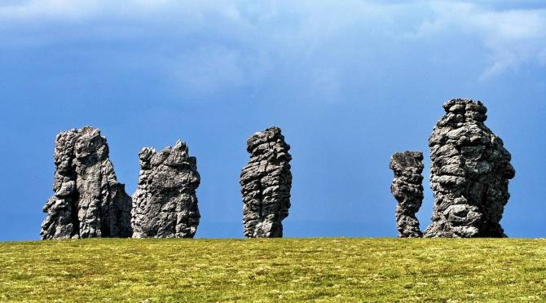Все это говорит об их истинном предна­значении, только нужно уметь прочитать оставленную предками информацию. А пока остается загадкой, кто и как доставил эти исполинские камни в тундру, а главное, какие народности использовали эти соору­жения и для чего.

Есть еще одно удивительное место - плато Маньпупунер, которое притаилось в Коми среди горных темнохвойных лесов Печоро-Илычского заповедника. «Малая гора идолов» — именно так с языка народа манси и переводится «Маньпупунер». Охотники-коми еще именуют это место Ичет-Болваноиз, или Малые Болваны.Идолы — это семь отдельно стоящих на высоте 700 метров над уровнем моря каменных столбов. Самый низкий — 22-метровый, а самый рослый уходит ввысь на 50 метров — как 12-этажный дом. Территория эта труднодоступна. Возможно, этим и объясняется тот факт, что о плато мало кто слышал. Хотя оно носит звание одного из семи чудес России. Ступив на плато, попадаешь в какой-то другой мир. И каждый чувствует его по-своему: кто-то испытывает невероятное чувство свободы, кто-то, растянувшись на мягком и слегка хрустящем белом мхе, заряжается энергией, но некоторых охватывает странный психологический дискомфорт, чувство тревоги. Это от того, что невозможно избавиться от ощущения, что идолы наблюдают за гостями. Семь великанов, выстроившихся в ряд на фоне неба прозрачной голубизны и бескрайней тайги, при ближайшем рассмотрении вдруг приобретают явные человеческие черты. Впереди всех — самый настоящий шаман с поднятой рукой. А вот старичок со сморщенным лицом. По соседству с 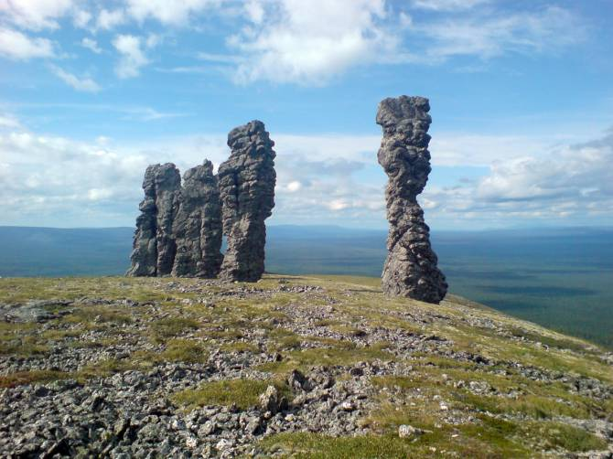ним — типичный индеец с орлиным носом. При определенном ракурсе и некоей доле фантазии у наблюдателя тот или иной образ проявляется у каждого из истуканов. Они стоят, повернув свои лица в одну сторону, словно держа — в полном смысле слова — носы по ветру. И когда смотришь на эти застывшие фигуры, невольно возникает вопрос: а как они появились здесь?

Название Маньпупунер перекочевало на географические карты из языка манси, а в язык этого народа вошло, по всей вероятности, несколько веков назад, тогда, когда люди всему необычному пытались найти объяснение, создавая легенды и мифы. Манси объясняли появление каменных столбов так: в истуканов превратились семь великанов-самоедов, направлявшихся через горы в Сибирь, чтобы уничтожить вогульский народ. Самоеды — это старое название народов, говорящих на самодийских языках, то есть ненцев, нганасан, селькупов. А вогулами вплоть до 30-х годов XX века именовали манси. И вот якобы когда самоеды поднялись на ту гору, что сегодня именуется Маньпупунер, их вожак-шаман увидел перед собой вершину другой горы — Ялпингнер, священной для вогулов. Он в ужасе бросил свой бубен, и все его спутники следом тут же окаменели. Когда точно появилась на свет эта легенда, достоверно неизвестно, однако, вероятно, с тех самых пор Маньпупунер

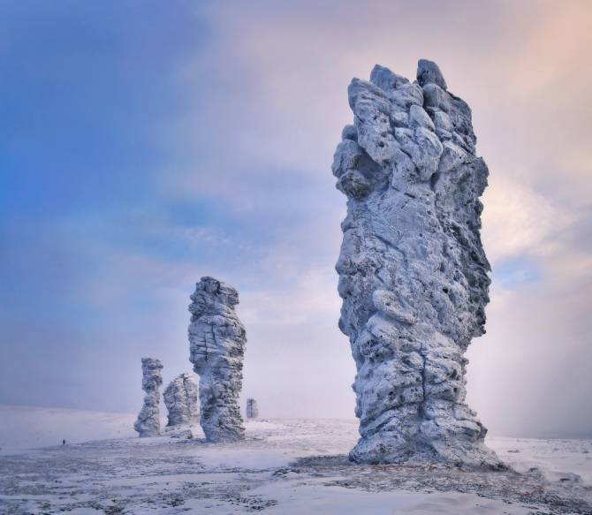превратилась в объект культа и фактически почиталась местными племенами, как гора-защитница, охраняющая их покой, оберегающая от нашествия враждебных племен. А если учесть, что посещать район горы могли лишь единицы, поскольку дорогу к ней тщательно скрывали, то неудивительно, что Маньпупунер слыла в народе как сакральное место. В то же время эти земли могли быть известны не только мансийским охотникам и кочевникам, перегонявшим бесчисленные стада оленей. По соседству с манси традиционно обитали коми, у которых, что интересно, сохранилась несколько иная мифическая трактовка происхождения каменных идолов. Согласно их верованиям, это семеро окаменевших братьев, которые не захотели выдать замуж за злого шамана свою красавицу сестру, за что и поплатились жизнями. Таким образом, народ коми придает Маньпупунеру несколько иной сакральный смысл, выводя на первый план и жестокость, и великую силу шаманизма. Коми полагали, что любой, чья нога ступит во владения каменных болванов, понесет кару. И, по всей видимости, шаманы, пользуясь в собственных интересах этими легендами, превратили урочище в запретную территорию, своего рода «место силы».

«И манси, и коми однозначно обожествляли грандиозных каменных истуканов, поклонялись им, но подъем на Маньпупунер при этом считался нежелательным, а для кого-то и вовсе был запрещен. Женщинам категорически запрещалось приближаться к болванам, символизирующим мужские божества. Запрет не распространялся только на шаманов. До жертвоприношений дело здесь вряд ли доходило, а если и доходило, то крайне редко и нерегулярно. Есть места на Севере, где обряды жертвоприношений совершались, например, раз в год или даже раз в 50 лет. А Маньпупунер — особый случай, местные племена не стремились лишний раз тревожить истуканов. Вершина идолов почиталась сакральной до 20—30-х годов XX века, пока на эту территорию не пришли первые исследователи. В 1930 году для сохранения уникального природного комплекса было принято решение о создании заповедника. С тех пор сюда хоть и редко, но добираются исследователи и путешественники, а потому версий происхождения идолов прибавилось. Свои сторонники имеются у рукотворной версии появления болванов. Они считают, что мы видим сделанные давным-давно мастерами фигуры, которые под действием ветра и воды утратили четкие черты. Но кто высек их и зачем? Если отбросить инопланетную версию, остается подозревать в этом древних шаманов, которым истуканы требовались для совершения обрядов. Однако большинство исследователей уверены — о рукотворности истуканов говорить не приходится. Над их созданием от начала до конца работал самый искусный мастер — природа. Геологи уверяют, что в происхождении каменных исполинов нет ничего мистического. Они сложены из серицито-кварцитовых сланцев, а своей оригинальной формой обязаны воздействию воды и ветра, а также перепаду температур, присущему резко континентальному климату. Тысячелетия, а может, и миллионы лет эти факторы обрабатывали гору, разрушая более мягкую породу, вычленив из нее сначала стенообразную скалу, которая становилась все уже и уже, а затем разрезав ее на отдельные столбы. Способствовало процессу и таяние ледников, которые сплошным панцирем покрывали в древности эту часть Уральских гор. По сути своей истуканы — это уникальные останцы горы, позвонки ее скелета. «В принципе в Уральских горах немало подобных формирований, — говорит сотрудник Геологического музея им. А. А. Чернова Института геологии Коми Научного центра УрО РАН Алексей Иевлев. — Но эти действительно поражают своими размерами. Удивляет и то, что, когда окружающие породы за счет различных факторов, в том числе и тектонических подвижек, разрушились, эти выстояли. Их феномен — в их стойкости».[3] Если подойти к останцам совсем близко, не убоявшись нависающей каменной громады, то разглядишь в породе множество глубоких, почти горизонтальных и менее выраженных вертикальных мелких трещин. Это свидетельство того, что природа продолжает свою кропотливую работу и сегодня. Свежие обвалы каменных глыб у подножия идолов — лишнее тому подтверждение. Постепенное разрушительное воздействие на породу оказывают и лишайники, которые, по наблюдениям работников заповедника, с каждым годом отвоевывают все больше места на телах истуканов. «Все это лишь означает, — говорит и. о. директора Печоро-Илычского заповедника Доминика Кудрявцева, — что к категории вечных истуканы, увы, не принадлежат. Впрочем, их век вовсе не короток — еще несколько тысячелетий они наверняка будут возвышаться на плато, поражая своим величием путешественников».

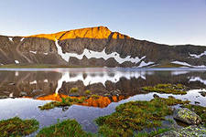**Глава 3. Священные водные объекты Коми**

Священные озера и реки, источники встречаются у многих народов. На Урале есть река Балбанью, название которой переводится как «река идолов». О ее роли в жизни народов коми и манси, о ее символах мы уже писали выше.

Немало на территории Коми святых источников. *Святой источник* - небольшой водоем, выходящий из грунта и почитаемый в [языческом](http://ru.wikipedia.org/wiki/%D0%AF%D0%B7%D1%8B%D1%87%D0%B5%D1%81%D1%82%D0%B2%D0%BE) или [христианском](http://ru.wikipedia.org/wiki/%D0%A5%D1%80%D0%B8%D1%81%D1%82%D0%B8%D0%B0%D0%BD%D1%81%D1%82%D0%B2%D0%BE) контексте, часто в обоих: часто — языческая святыня, которая позже стала христианской. Термин «святой источник» обычно используется для обозначения любого источника воды, который имеет некоторое значение в фольклоре того района, где он находится. В христианских легендах речь может идти об источнике, возникшем или приобретшем целебные свойства под действием [святого](http://ru.wikipedia.org/wiki/%D0%A1%D0%B2%D1%8F%D1%82%D0%BE%D0%B9) и связанном с его именем; в язычестве — о сверхъестественном присутствии его духа-хранителя.

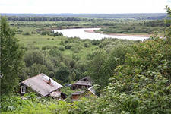В Республике Коми священные источники располагаются в Сосногорском, Сыктывдинском, Усть-Вымском, Усть-Куломском районах. В деревне Березники есть источник Святителя Николая Мирликийского Чудотворца. По преданию, сам Николай Чудотворец (Мирликийский) явился местному мельнику Бусову в длиннополой одежде и сказал: «А постройте-ка мне здесь дом». Мельник спросил: «Кто ты?», на что услышал ответ: «Завтрашний день». Глянул мельник удивлённо, а перед ним только пень – исчез старик. Мельник тут же вспомнил, что завтра праздник святителя Николая, в честь которого и была построена вскоре деревенская часовня (в 1732 году) и освящен святой источник. Легенда это или правда? Но к этому источнику приходят люди с мольбой об исцелении, значит верят в его священность и целительную силу[4].

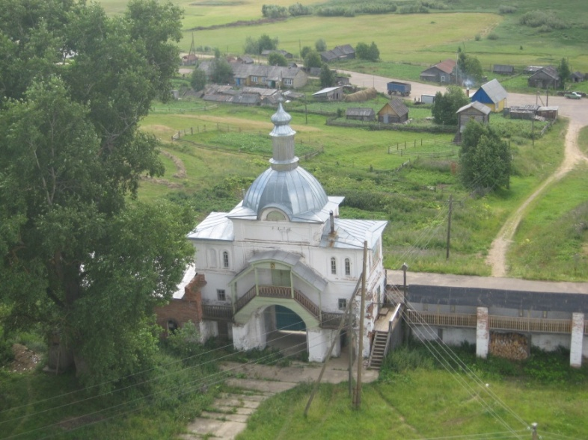Троице-Стефано-Ульяновский мужской монастырь находится в Усть-Куломском районе республики Коми, в 160 км. к востоку от Сыктывкара, на правом берегу р. Вычегда. Основан святителем Стефаном, епископом Великопермским, просветителем зырян, как пустынь во имя Образа Спаса Нерукотворного в XIV веке. Около 1396 года был построен первый небольшой храм Преображения Господня. Многие исцелились от болезней глаз у известного источника на территории Троице-Стефано-Ульяновского монастыря в селе Ульяново Усть-Куломского района. По преданию, именно там не одному поколению местных жителей являлась Божия Матерь.

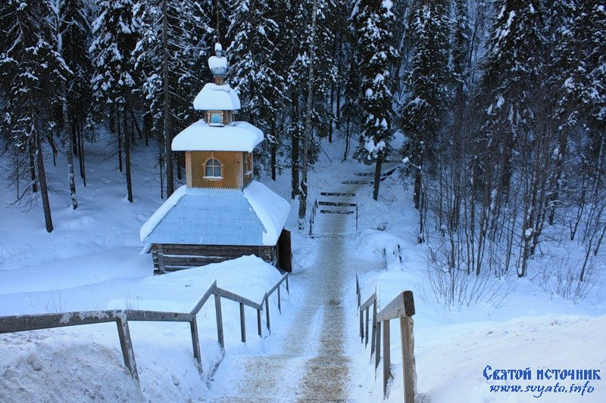 Святой источник Воскресения Христова расположен под Сосногорском. У источника возведена часовня Воскресения Господнего внутри купальня, освященые епископом Сыктывкарским и Воркутинским Питиримом 24.04.2005 года.

**Глава 4. Сакральные природные объекты национального парка Югыд-ва**

Национальный парк «Югыд Ва», созданный в 1994 году, объединяет на своей территории западные склоны Северного и Приполярного Урала. На территории парка расположены районы высочайших уральских вершин. Уникальные ландшафты, включающие альпийские луга, горные тундры, а также крупнейший в Европе массив первичных бореальных лесов, ежегодно привлекают сюда туристов со всего мира. С 1995 г. территория парка вместе с Печоро-Илычским заповедником включена в Список Всемирного Природного наследия ЮНЕСКО под общим названием «Девственные леса Коми».

Многие из памятников природы Национального парка являются элементами культурного наследия местных народов. Особое значение в культуре народов Припечорья и Приуралья издавна имел район горы Тельпос-из — высочайшей вершины Северного Урала. С ней связано множество былей и легенд. Название горы переводится с языка коми как «гнездо ветров». Район Тельпос-иза известен плохой погодой — с вершины горы часто дуют ветры, несущие облака, дождь или снег. По поверью местных жителей, на вершине горы живет Войпель, бог пурги и северного ветра, который не любит шума и не позволяет людям врываться в свое жилище.

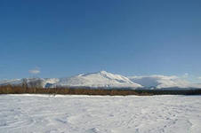В древности мимо этой горы пролегал Зырянский торговый путь, по которому зыряне ездили к остякам-манси за Уральский хребет — «Великий Каменный Пояс», или «Камень». Проходя или проплывая мимо Тельпос-иза, коми старались не шуметь.

«...Рассказывают зыряне, самый слабый звук человеческого голоса, даже малейший стук, вызывает, будто бы, около этих мест страшную бурю. Промышленники, проезжая мимо Толпас-Из, сохраняют глубокое молчание и далее обертывают тряпками уключины весел, чтобы они не скрипели». «Если Войпель услышит шум, то поднимется страшный ветер, снег, и люди должны погибнуть, или же превращаются в камень».

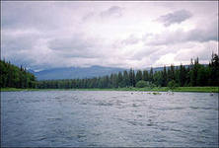Упоминание о легендах, связанных с этой Тельпос-изом, можно найти у коми писателей Питирима Сорокина и Каллистрата Жакова: «Особым почитанием пользуется вершина Тол-поз-из. На его вершину никто не мог взобраться, да и не может, по мнению зырян. Пробовал это сделать когда-то один самоед, но он так и пропал там, потому что в этой горе живет бог Шуа, не любящий шума и не позволяющий людям врываться в его жилище. На одной из вершин Тол-поз-иза есть, говорят зыряне, следы громадных ног; эти следы приписываются богу Шуа... При входе на гору Тол-поз-из, по рассказам печорских зырян, есть восемь каменных человеческих фигур. Они были когда-то людьми, но при переходе горы благодаря тому, что шумом рассердили бога Шуа, они превратились в камень».

«..Великий Ен сел на вершину Тэлпозив в Каменном поясе и дал голос всем прочим богам холодного, величавого севера... Все услышали голос большого Бога и пришли по зову Его к мрачной вершине Уральских гор... Первым подсел к нему страшный Войпелъ, бог северных ветров, крутящих снег зимою и листья осенью в дремучих борах и в сумрачных ложбинах...» «Сын мой, когда будешь проходить мимо «каменного гнезда» в горах, ничего не говори и песен не пой: там живет, в каменном гнезде, великий бог ветров Шуа... Ох! он не любит шума, и как услышит звук, чуткий на ухо днем и ночью, поднимет ветер на тебя и вьюгу нанесет с отдаленного севера. Берегись же, иначе он, страшный Войпелъ, погубит тебя».

Так, в форме легенды, давался совет держаться подальше от опасного места.

Ненцы называют эту гору Нэ-Хэхэ, манси — Нэ-Пупыг-Нёр, — «Женщина-идол», «Баба-идол». Э.К. Гофман приводит мансийскую легенду о том, что бог превратил в каменного идола женщину, которая во всем противоречила мужу, и запретил манси подниматься на эту вершину: «если кто осмелится это сделать, то поднимется такая буря, что смельчак полетит в пропасть».

Бог Войпель («Войпель-болван») был «главным богом» у коми до прихода в этот край христианства. С началом христианизации Коми посланным сюда Москвой Стефаном Пермским (во времена соперничества Москвы и Новгорода за власть над северными территориями его миссия была политической) власть на небе «перешла» к единому богу — Ёну — богу Солнца, более, видимо, близкому к образу Христа.

Вблизи места впадения Балбанью в реку Кожим над берегом возвышаются два каменных истукана: двуликий «Старик-хозяин» и тридцатиметровая «Каменная баба», издали напоминающая фигуру женщины. Эти каменные идолы служили в эпоху палеолита местами жертвоприношений, что подтверждают найденные здесь археологами кремационные и жертвенные канавки, обугленные кости оленей и лосей, сломанные (жертвенные) наконечники стрел, ножи, скребки, проколки, остатки столбов прямоугольного жилища, керамические черепки. Возраст некоторых находок на Балбанью относится к четвертому тысячелетию до новой эры. К сожалению, многие из потенциальных археологических находок по берегам Балбанью и Кожима безвозвратно погибли под бульдозерами в 80-е годы прошлого века, когда здесь добывали россыпное золото. Остались только рассказы о найденных здесь черепках, изделиях из металла, костей и бивней мамонта.

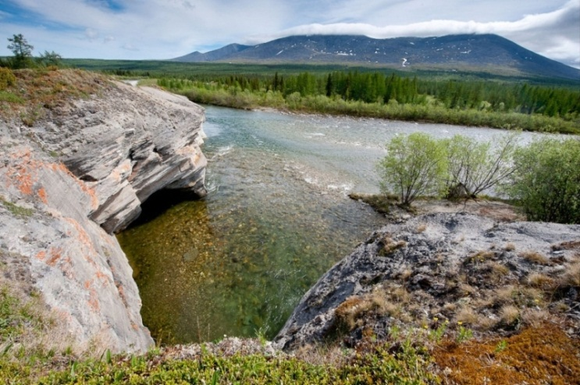Интересно, что название Болбан носило когда-то северное коми село Петрунь, расположенное на притоке Печоры реке Усе. По преданию, село было основано на «святом месте» оленеводов-ненцев, которые приносили здесь жертвы своему идолу Болбану. Ему жертвовали самые дорогие меха (куницы, горностая, лисицы, песца, соболя), закалывали в жертву отборных оленей. Сам деревянный идол Болбан «был высотой в человеческий рост, голова круглая, высечена личина; руки, ноги расчленены. Каждый год жители приносили для идола новую одежду и одевали его. По одежде считали, сколько ему лет». По воспоминаниям жителей, около «божка» проводились языческие церемонии: разводили ритуальный костер, на котором варили мясо жертвенного животного, которое ели как сырым, так и вареным; жертвенной кровью мазали губы «болвана». Пели, плясали, били в барабан; посторонних на церемонию не допускали. Говорят, что еще в 30-е годы 20 в. на местах капищ валялись оленьи рога и кости.

В тридцати километрах выше устья Балбанью находится гора Еркусей (Шаман-гора). По внешнему виду Еркусей не похож на соседние горы, гладкие и поросшие лесом — он весь состоит из отполированных каменных глыб, похожих на огромные кристаллы и сверкающих на солнце, как зеркала. С этим культовым место, известным всем оленеводам Приуралья, связано много легенд: по преданию, у ее подножия похоронен один из последних в этих краях шаманов, а в самой горе живет злой дух, вылетающий из пещеры в виде ветра и убивающий оленей. И в наши дни у оленеводов, ежегодно перегоняющих свои стада с восточных склонов на летние пастбища, принято оставлять на плоской столообразной вершине Еркусея жертву — голову белого оленя. На вершине горы нередко можно видеть нарты, другие предметы кочевого быта — сломанные, что говорит об их жертвенном назначении. А в 80-е геологами у подножия Еркусея был найден клад из серебряных монет, видимо, тоже 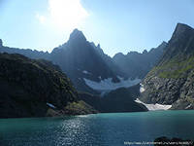оставленный в качестве жертвы.

Другая гора Приполярного Урала — Сабля (коми Сабля-Из — «Гора Сабля», ненецкое Саук-Пай — «Острая гора, «Острый Камень»), согласно коми легенде, находилась во владении «Саблинского хозяина», «строгого, жестокого и недоступного; его видят иногда смельчаки, рискнувшие подниматься на Саблю, несущимся по горам в виде крутящегося столба».

По другой легенде, во владении духа этой горы находилось расположенное поблизости озеро, из которого нельзя было добывать рыбу: по поверью, ослушников ждала смерть. Интереснейшими сакральными объектами Урала, «функционирующими» по сей день, являются «жертвенные камни» на водоразделе Главного Уральского хребта — границе Европы и Азии, где издавна проходят пути оленеводов из Тюменской области на летние пастбища на западном склоне Урала. Оленеводы, кочуя со стадами из Тюменской области на западные склоны Урала, оставляют и этих камней приношения богам, чтобы те пропустили стада через перевал. Мужчины кладут к подножию камня топоры и ножи, женщины — домашнюю утварь, дети — игрушки.

**Глава 5. Сакральные знаки Коми**

Крест – один из древнейших сакральных знаков в мировых мифоэпических и религиозных системах; главный символ христианства. Придорожные, памятные, поклонные, обетные кресты имеют статус местных святынь. Нередко эти кресты могли служить деревенскими святынями, функционально тождественными почитаемым камням, родникам и деревьям. Факт поклонения таким крестам (деревянным и каменным) в славянском мире достаточно известен как в Европейской России, так и в Сибири, а также встречается у финно-угорских народов.

Одним из мест, где есть сакральные знаки, является территория Ижемского 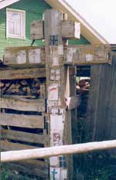района Республики Коми. В с. Сизябск, на территории одной из усадеб на окраине села, у дороги, стоит деревянный шестиконечный крест. К этому кресту приколото множество небольших разноцветных лоскутков, на которые нашиты крестики. Деревянный крест старый (не менее 70 – 80 лет), уже покосившийся. Опорой ему служит стена амбара. По сообщению местных жителей, раньше вокруг села было установлено несколько деревянных крестов. Они «закрывали» ведущие в селение дороги, не впуская нечистую силу, «охраняли» от мора и скотского падежа. Со временем кресты порушились, упал и этот крест. Но, спустя несколько лет, его подняли и установили поблизости от того места, где он стоял прежде – у дороги, ведущей на старое кладбище.

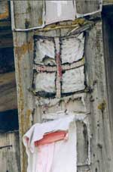По сообщению местных жителей, крестики на лоскутки нашивают женщины и прикалывают к деревянному кресту с целью предотвратить грозящее несчастье (смертельный исход болезни, мор скота), заручиться успехом у высших сил в каком-либо важном деле. Процесс этот сопровождается молитвами и просьбами об исцелении, ниспослании всевозможных благ. Крест зовется Пантелеймоновым. Это может указывать на его роль обетного или поклонного креста (святитель Пантелеймон популярен в народном православии как целитель). Известно, что еще в 1950-х гг. в Сизябске стояло шесть крестов. Они располагались с трех входов в село. Все кресты имели названия (очевидно, также по именам святых), которые никто из местных жителей уже не помнит. Очевидно, изначально кресты устанавливались как *обетные*.

Подобные кресты были установлены и в других, прилегающих к Сизябску, 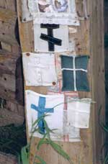селениях. По сообщениям жителей д. Бакур, в 1920-е гг. здесь был падеж скота. Собравшись, жители деревни поставили деревянный крест на окраине поселка, на высоком берегу р. Курья. После установки креста мор скота прекратился. После этого местные жители ходили к кресту молиться, обращались с просьбами. Простоял этот крест до конца 1940-х годов. Традиция установки или восстановления обетных крестов существует и сегодня, переживая современную модификацию. Так, в д. Ёль три года назад был поставлен деревянный шестиконечный крест с двускатной крышей на территории усадьбы молодого предпринимателя[5].

Погребальный обряд и намогильные сооружения, как правило, демонстрируют архаичные формы и наиболее консервативные религиозные представления. Своеобразное отношение ижемских коми к кресту, которое не вполне соответствует христианскому культу, отражаются на местных кладбищах. Подавляющее большинство намогильных памятников составляют деревянные сооружения, напоминающие столбы и столбики различной высоты, обелиски, изредка встречаются антропоморфные фигуры. Крест одновременно является и символом христианства, и местом обитания души покойного. Очевидно, деревянные намогильные сооружения и предметы связаны с представлениями коми о том, что после смерти душа человека вселяется в дерево и о древесном двойнике человека. Это, в свою очередь, перекликается с архаичными славянскими обрядами, когда на могилах покойников до установки креста иногда втыкали деревянную палочку или веточку.

Приведенные материалы позволяют предположить, что сегодня причиной установления на могиле креста или столба является не имущественное или социальное положение умершего, а религиозные воззрения, восходящие к древнему культу предков (допускающему «хождение» по земле после смерти). Кресты, поставленные при входах в села, предназначены, чтобы не пускать непрошеных гостей из потустороннего мира. В первую очередь, люди стремятся таким способом оградиться от вредоносных духов.

Сооружение священных крестов у ижемских коми во многом перекликается с восточнославянскими обрядами 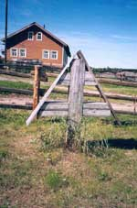изготовления *обыденных* полотенец и храмов, также направленных на борьбу с эпидемиями (реже – с засухой, градом, затяжным дождем). Так, в случае мора скота, белорусы ставили у дороги за деревней деревянный крест (который мужчины делали в одну ночь) и вывешивали на него полотенце (сотканное женщинами за тот же срок), после чего ожидалось прекращение повальной болезни. Обрядовое полотенце, висящее на кресте, служит прямой преградой болезни, смерти. Смерть, доходя до этой преграды, не может ее перейти, поворачивает в сторону и проходит мимо.

Таким образом, можно сделать вывод о том, что кресты для народа коми действительно являются сакральным знаком, являются местом для молитв и совершения обрядов.

**Заключение**

*Отец остановился у высокой, старой сосны. На ее стволе было вырезана метка – три короткие вертикальные линии. Вырезали метку так давно, что канавки заросли корой.*

*- Это еще наш путик, - сказал отец. Видишь, знак нашего рода, рöдвуж пас. А скоро начнется путик рода Öне-Öлеша. На нем нам нельзя охотиться.*

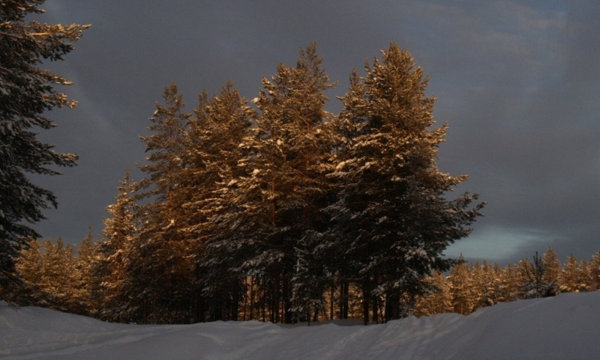Многие сакральные объекты находятся в опасности из-за хозяйственной деятельности человека. Одна из главных опасностей, которые угрожают сейчас священным горам — это разведка и добыча полезных ископаемых. В связи с исчерпанием запасов полезных ископаемых в легкодоступных районах геологоразведочные и добычные работы ведутся сейчас в самых отдаленных уголках. Штольни и траншеи, прорезающие склоны гор, не только уродуют уникальные ландшафты: вся аура «святого» места оказывается разрушенной. С позиций «товарной экологии» ущерб от такой деятельности переводу в рубли практически не поддается: гольцовые тундры имеют очень низкую биопродуктивность, и все, что удается вменить в вину варварам — это две-три популяции каких-нибудь редких лишайников. Примером может служить все та же Балбанью, в верховьях которой власти Коми вот уже десять лет пытаются развернуть добычу коренного золота, несмотря на территорию Национального парка и статус Всемирного наследия ЮНЕСКО. За последние несколько лет правительство Коми дважды — в 1997 и 2004 гг. — выводило территорию планируемого прииска из состава парка, и дважды было вынуждено отменить свои постановления — под давлением общественности и на основании заключений федеральной экоэкспертизы. Проект, предполагающий строительство открытого карьера и золотообогатительной фабрики на высоте 1000 м, активно лоббируется промышленниками: только в изыскательские и опытно-промышленные работы, которые здесь велись в нарушение всех законов, за это время уже вложено несколько десятков миллионов рублей. По случайному совпадению, горное плато Алькесвож, где много лет ведутся работы и где планируется строительство рудника, находится прямо напротив священной горы Еркусей, на противоположном берегу Балбаныо. Горное озеро Грубепенди-ты, с которым тоже связано немало легенд, за время поисковых работ и различных «испытаний» превращено в безжизненную лужу.

Еще меньше повезло горе Неройка (Старик-хозяин), расположенной на водоразделе Уральского хребта (название горы идет от Нёр (гора) и ойка (старик, хозяин). Культ Нер-ойки (хозяина и покровителя оленьих стад, сына Нуми-Торума) существует у народа манси; на озере Ялпынг-тур («Святое озеро»), на восточном склоне Уральских гор, и сейчас существует святилище — культовое место Нер-ойки.

Вот уже сто лет в недрах горы добывают кварц — горный хрусталь. Рабочий поселок, выросший на прииске, и строящаяся к нему дорога навсегда лишили это когда-то святое место его былого величия. Вот впечатления туристов: «Все склоны горы, как ножевыми ранами, покрыты разрезами шурфов, так что гору впору переименовать на Ройку».

Памятники истории и культуры, и в первую очередь сакральные объекты — это места духовного единения человека с Природой, хранители традиций древних народов, сохраняемые и почитаемые представителями разных религий на протяжении тысячелетий. Тем важнее в наше время изучение и популяризация экологических традиций, не только пробуждающих любовь к природе, родине и истории своего народа, но нередко служащих важнейшими аргументами в деле охраны природных святынь

**СПИСОК ИСПОЛЬЗУЕМОЙ ЛИТЕРАТУРЫ**

1. Атлас Республики Коми. М., ДИК, 2001 г.
2. Голубкова О.В. По материалам экспедиции в Ижемский район Республики Коми, 2003 г.
3. Коми народный эпос. М., «Наука», 1987 г.
4. Традиционная культура коми народа. Сыктывкар, Коми книжное издательство, 1994 г.
5. Энциклопедия уральских мифологий. Мифология коми. Москва – Сыктывкар, ДИК, 1999
6. Интернет-ресурсы

1. Википедия
2. : <http://www.vidpochivay.com/megality-na-use/#ixzz2nThMGDDu>
3. <http://www.vidpochivay.com/megality-na-use/#ixzz2nThMGDDu>
4. <http://svyato.info/respublika-komi.html>
5. Голубкова О.В . По материалам экспедиции в Ижемский район